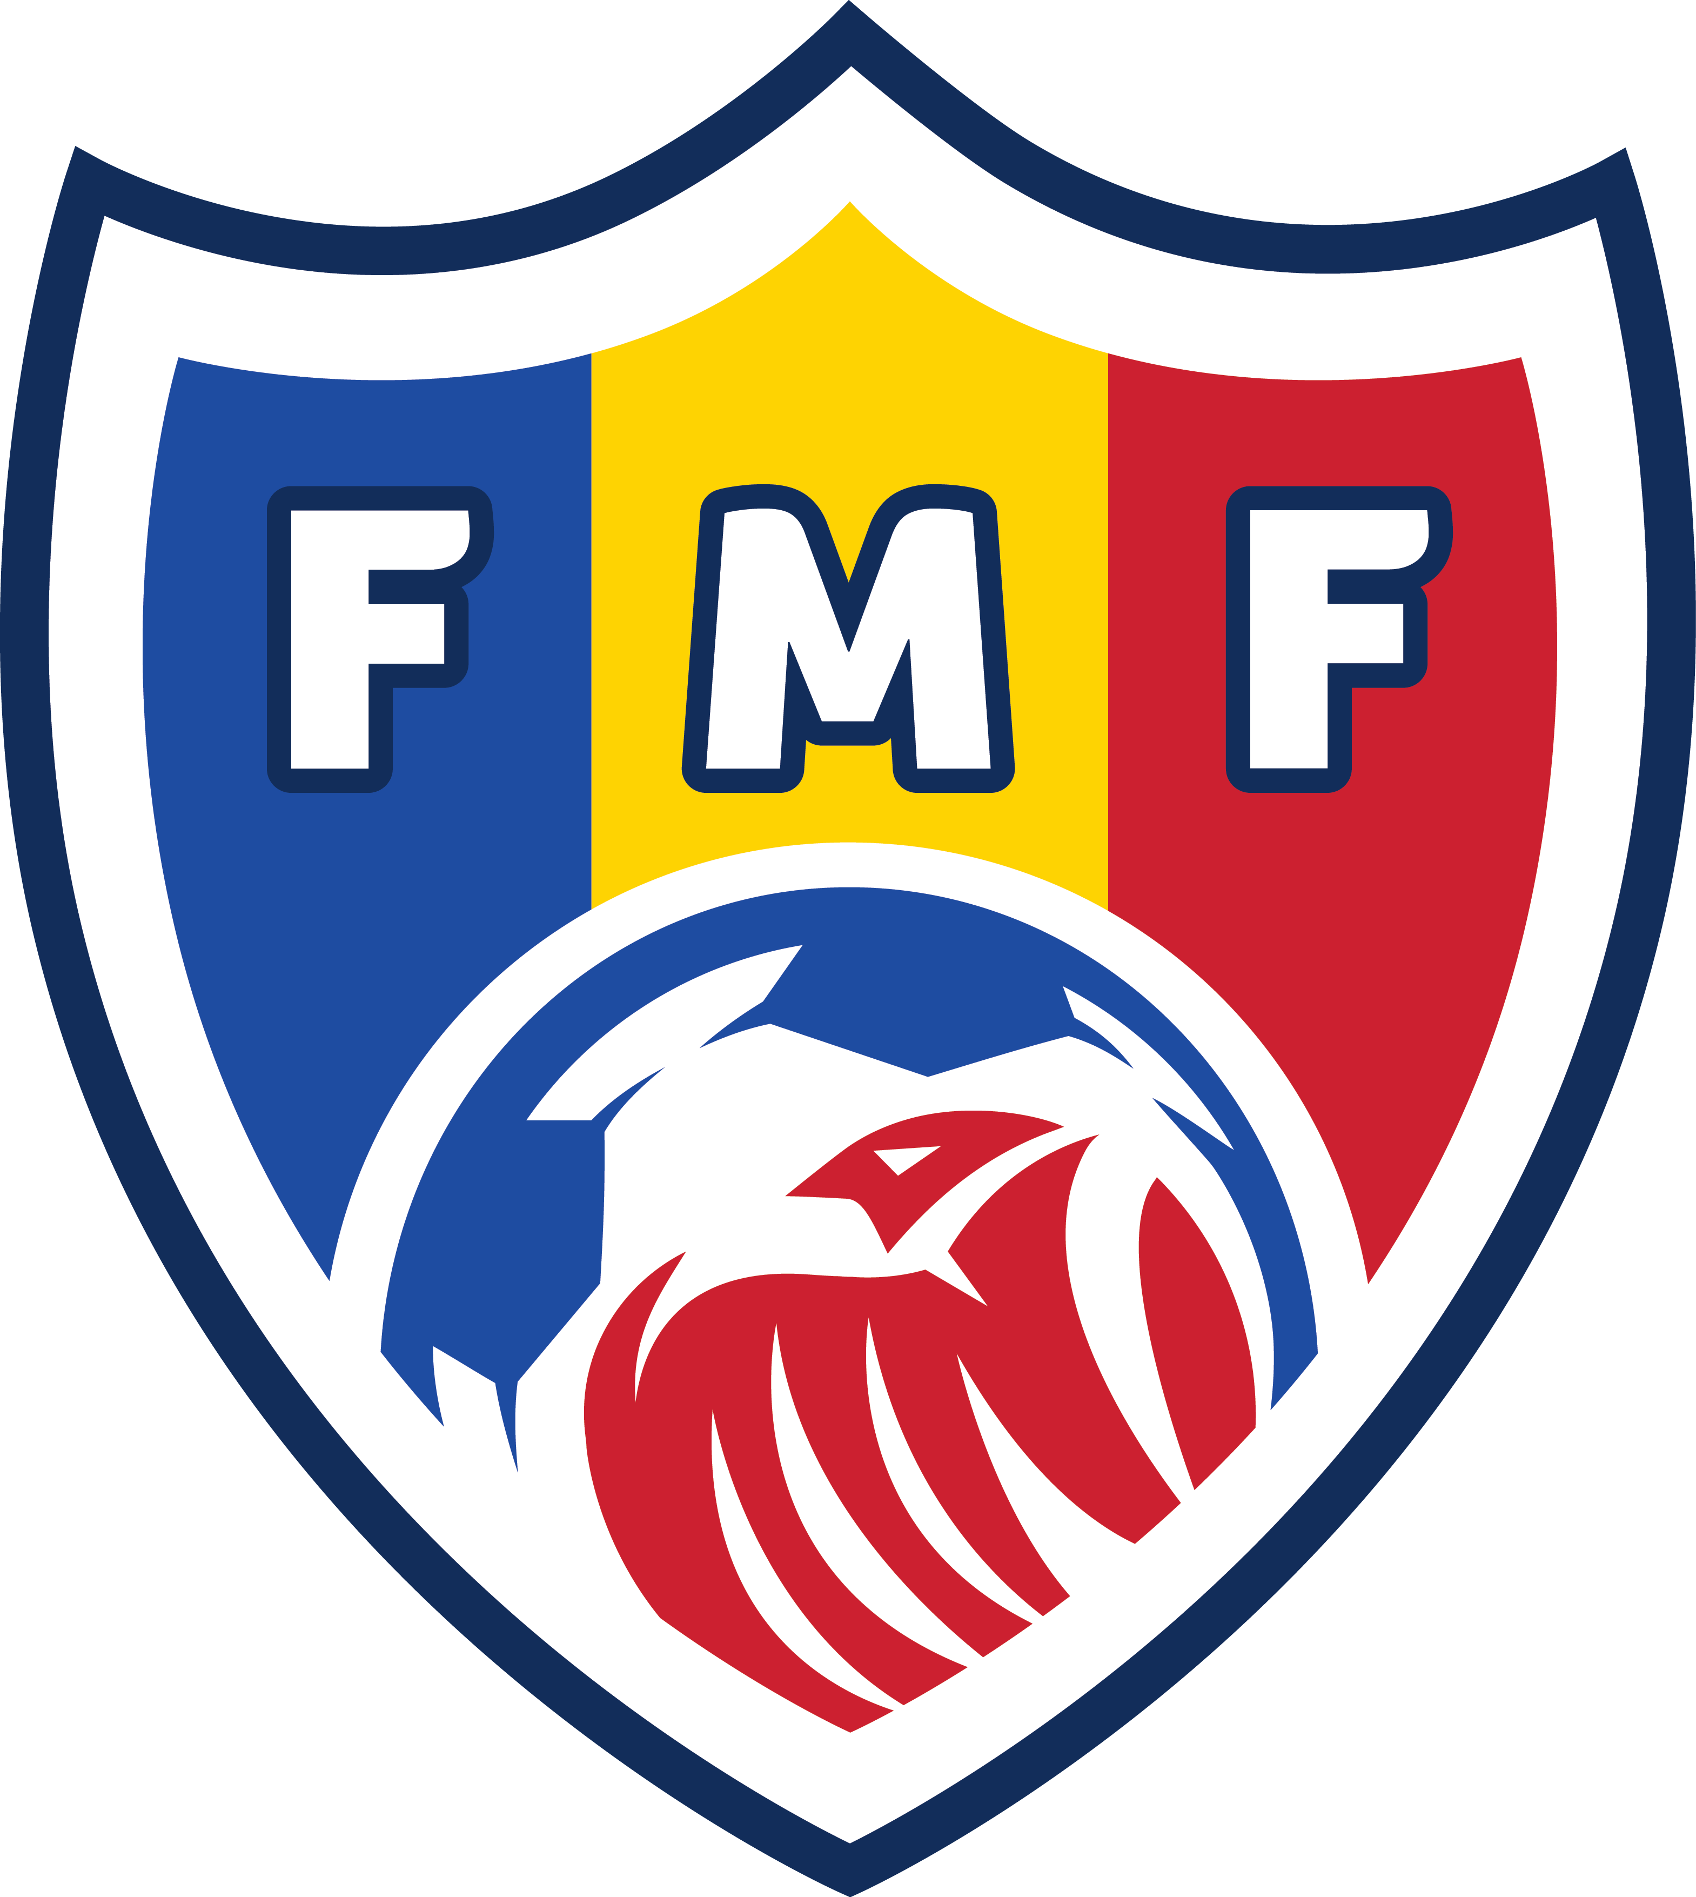
FEDERAȚIA MOLDOVENEASCĂ DE FOTBAL

TABEL NOMINAL

al administraţiei echipei
pentru participare în Campionatul (Cupa) Republicii Moldova la fotbal

ediţia 2019

Aprobat Petru Soltanici, Director Competiţii “_________” _____________________2019

№ | Numele, Prenumele | Funcţia | Data naşterii | Semnătura
 |  | Preşedinte
 |  | Vicepreşedinte
 |  | Director
 |  | Ofiţer de presă
 |  | Contabil-şef

Semnătura - ştampila clubului

FEDERAŢIA MOLDOVENEASCĂ DE FOTBAL

TABEL NOMINAL

al staff-ului tehnic echipei
pentru participare în Campionatul (Cupa) Republicii Moldova la fotbal

ediţia 2019

Aprobat Petru Soltanici, Director Competiţii ___________________ “_________” _______________2019

№ | Numele, Prenumele | Data naşterii | Cetăţenia | Licenţa  (diploma) | Validitate | Funcţia | Aprobat
 |  |  |  |  |  | Antrenor principal
 |  |  |  |  |  | Asistentul 1
 |  |  |  |  |  | Antrenor de portari
 |  |  |  |  |  | Director tehnic
 |  |  |  |  |  | Antrenor de pregătire fizică
 |  |  |  |  |  | Asistentul 2
 |  |  |  |  |  | Manager
 |  |  |  |  |  | Medic
 |  |  |  |  |  | Masor

Semnătura – ştampila clubului

